**Illustrator**

Alt + Scroll del mouse hacia adentro: Aumenta el zoom

Alt + Scroll del mouse hacia afuera: Disminuye el zoom

Ctrl + Scroll del mouse: La hoja se desplaza hacia la derecha y la izquierda

Shift y el Scroll del mouse: La hoja se desplaza de arriba a abajo

P: Activa la herramienta pluma

T: Activa la herramienta Texto

Barra Espaciadora: Permite mover la hoja en cualquier dirección

Tecla Tab: Oculta las ventanas de herramientas

A: Activa la herramienta Selección directa

Para qué sirve la herramienta de selección directa (Flecha blanca)? Sirve para mostrar los nodos

V: Activa la herramienta Selección

Shift X: Intercambia relleno y trazo

Cuando estás en modo pluma y presionas la barra espaciadora: aparece la herramienta mano

Cuando estás en modo pluma y oprimes la tecla Alt: aparece la herramienta convertir punto de ancla

F5: Agrega ventada de pinceles

Doble Clic en el pincel y selecciono rellenar nuevos trazos de pincel

Pluma:

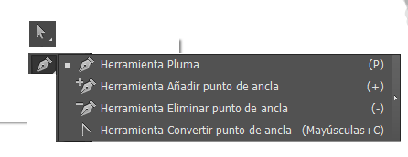

Qué es un nodo? Son los puntos para guiarnos

Qué es un manejador? Da la dirección a la curva

Herramienta pluma + Alt: Toma un nodo en punta y lo puede volver en curva

Has un triángulo con la herramienta pluma, ahora oprime la tecla Alt y acércate a uno de las esquinas del triángulo y trata de redondearlo.

Una vez redondeado oprime la tecla Alt y ubícate sobre un manejador y describe qué sucede: Se vuelve curva el manejador

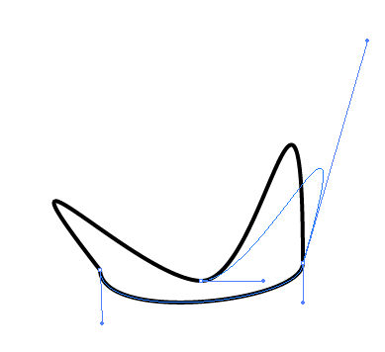

Ahora vuelve al triángulo con líneas redondeadas y trata de volver la a punta con la tecla Alt y la pluma, recuerda que debes usar la herramienta de selección directa para seleccionar el triángulo y que te salgan los nodos y los manejadores.

Herramienta selección + Alt: Crea un círculo, selecciónalo con la tecla v y luego oprime la tecla Alt y arrastra el objeto a otro lugar. Qué sucede? Se mueve una copia del objeto

Ahora oprime Ctrl + D Qué pasa? Se duplica el objeto

Copiar y Pegar

Selecciona un objeto y dale Ctrl C ahora Ctrl V

Selecciona un objeto y dale Ctrl C ahora Ctrl F

**Unir dos puntos:**

Seleccionas los puntos a unir con la flecha de Herramienta Selección directa, oprime la tecla Alt mientras seleccionas los puntos y luego da Ctrl + J.

**Notas:**

* **Si al pasar una imagen a ilustrator te sale una X atravesando la imagen debes dar clic en incrustar, de lo contrario al guardar el documento esa imagen no quedará guardada.**
* **Cuando hayas terminado con la herramienta pluma oprime la tecla Ctrl y clic en otra parte para desactivar la herramienta pluma.**
* **Cuanto estés trabajando con la pluma y la curva que sigue es muy diferente a la que estás trabajando da clic en el último nodo para eliminar un manejador y ya no te querrá copiar la forma de la curva que estabas haciendo.**

Aprender a vectorizar

Primero se señala la imagen da opción ventana calco de imagen y la segunda opción que es la más recomendada para mejorar la imagen y dejarla sin pixeles solamente con unas pequeñas manchas al acercar la imagen

Después se pueden mirar más opciones en avanzado para aumentar los trazados y hacer que la imagen quede más perfecta.

Ctrl 9: enviar color atrás